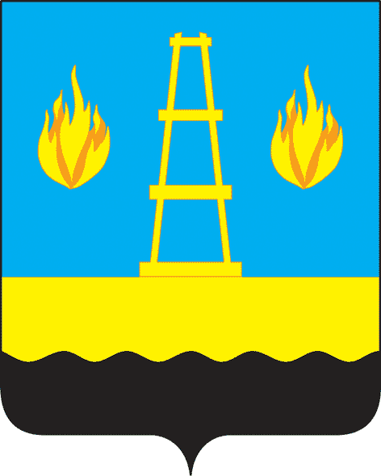
АДМИНИСТРАЦИЯ
городского округа Отрадный
Самарской области
ПОСТАНОВЛЕНИЕ
От 27.04.2016 № 543

О внесении изменений в муниципальную программу «Поддержка социально ориентированных некоммерческих организаций и объединений, благотворительной деятельности, добровольчества в городском округе Отрадный Самарской области на 2016-2018 годы»

В соответствии с Федеральным законом от 06.10.2003 №131-ФЗ «Об общих принципах организации местного самоуправления в Российской Федерации», в целях эффективного использования бюджетных средств Администрация городского округа
ПОСТАНОВЛЯЕТ:
1. Внести в муниципальную программу «Поддержка социально ориентированных некоммерческих организаций и объединений, благотворительной деятельности, добровольчества в городском округе Отрадный Самарской области на 2016-2018 годы», утвержденную постановлением Администрации городского округа Отрадный Самарской области от 25.08.2015 №1341, (далее - Программа) следующие изменения:
1.1. В паспорте Программы в разделе «Объемы и источник финансирования программы» сумму «14702,9» заменить суммой «14602,9»,
сумму «5503,5» заменить суммой «5403,5».

2
1.2. В разделе 5 Программы «Обоснование ресурсного обеспечения программы» абзацы пятый и шестой изложить в следующей редакции:
«Общая сумма финансирования реализации мероприятий Программы составляет 14602,9 тыс. рублей, в том числе:
- 2016 год –5403,5 тыс. рублей.».
1.3. В Приложении 1 к Программе в строке 4.1. столбец 2 изложить в следующей редакции: «Организация Школы актива НКО» по повышению квалификации, консультационной поддержке, организации проведения семинаров, участия в семинарах по правовым, бухгалтерским, налоговым и иным вопросам деятельности СОНКО и ОО.».
1.4. В Приложении 1 к Программе в строке 4.1. в столбце 3 сумму «210» заменить суммой «110».
1.5. В Приложении 1 к Программе в строке «Итого по годам» в столбце 3 сумму «5503,5» заменить суммой «5403,5», в строке «Итого по программе» в столбце 3 сумму «14702,9» заменить суммой «14602,9».
2. Опубликовать настоящее постановление в газете «Рабочая трибуна» и разместить на официальном сайте органов местного самоуправления городского округа Отрадный в сети Интернет.

Глава городского округа Отрадный
Самарской области А.В.Бугаков

